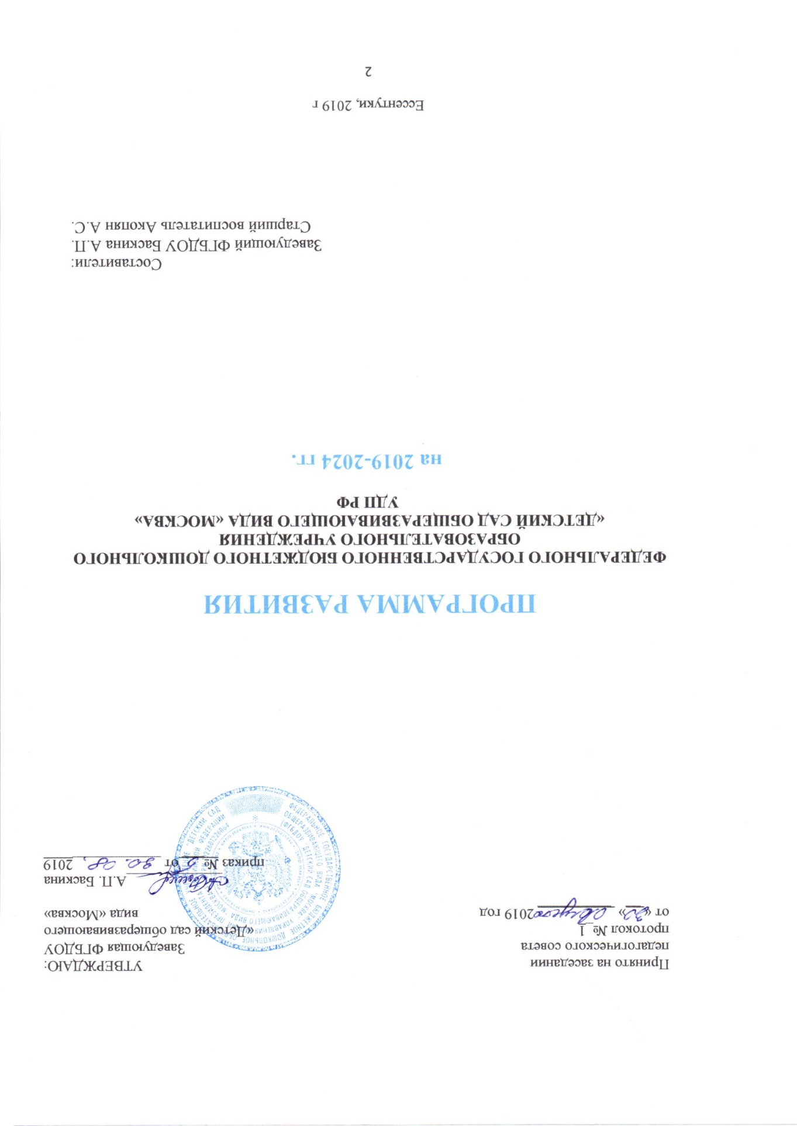
Содержание программы
№ п/п | Раздел | Страница
 | Пояснительная записка | 3
1. | Паспорт Программы | 5
2. | Информационная справка | 8
3. | Краткое описание Программы развития | 13
3.1. | Интеграция развивающего пространства | 20
3.2. | Предметно-пространственная развивающая среда | 23
3.3. | Принципы организации игры в семье | 26
4. | Проблемный анализ деятельности ДОУ за период, предшествующий инновационному циклу развития | 29
4.1. | Анализ образовательной политики и социального заказа | 29
4.2. | Анализ жизнедеятельности ДОУ | 30
4.3. | Анализ результатов образовательного процесса | 31
4.3.1. | Физическое развитие | 31
4.3.2. | Художественно-эстетическое развитие | 33
4.3.3. | Познавательное развитие | 35
4.3.4. | Речевое развитие | 36
4.3.5. | Социально-коммуникативное развитие | 37
4.4. | Взаимодействие ДОУ с родителями | 39
5. | Концепция развития ДОУ | 39
5.1. | Образ выпускника дошкольного образовательного учреждения | 43
5.2. | Модель успешного дошкольника | 44
5.3. | Образ педагога дошкольного образовательного учреждения | 45
5.4. | Модель будущего детского сада (как желаемый результат) | 47
5.5. | Стратегия развития дошкольного образовательного учреждения | 48
5.6. | Критерии оценки эффективности и реализации  Программы Развития ДОУ | 49
6. | Основные направления Программы развития ДОУ | 49
6.1. | Планируемый результат | 49
7. | Ожидаемые результаты реализации программы | 50
 | План мероприятий по реализации программы развития на 2019-2024 гг. | 52
 | Список используемой литературы | 73
Пояснительная записка
Развитие - это целенаправленный, закономерный, непрерывный и необратимый процесс перехода учреждения в качественно новое состояние, характеризующееся разноуровневой организацией, инновационной направленностью и постоянно увеличивающимся потенциалом роста. Этот процесс сложный и длительный, требующий организации, согласованности действий всех сотрудников учреждения, контроля над промежуточными результатами.
Современное образование находится на новом этапе развития – идёт его модернизация. Этому способствуют как социальные, так и экономические перемены, происходящие в обществе. Проблема качества дошкольного образования в последние годы приобрела актуальный характер. В общегосударственном плане новое качество образования – это его соответствие современным жизненным потребностям развития страны. Очевидно, что сегодня в условиях современного образования каждое дошкольное учреждение должно, поддерживать свою конкурентоспособность, занимая, таким образом, свою индивидуальную нишу в общем образовательном пространстве. Такие качества, как формирование креативных и социальных компетентностей, готовности к переобучению востребованы целыми творческими коллективами, которые постоянно совершенствуют своё профессиональное мастерство, проявляя инициативность, способность творчески мыслить и находить нестандартные решения, доказывая, таким образом, свою необходимость. Реализация основных направлений развития системы дошкольного образования невозможна без ключевых общесистемных изменений в дошкольном учреждении. Содержание образования сегодня направлено не только на приобретение знаний воспитанниками, но и на развитие личности, где ребёнок выступает как субъект разнообразных видов детской деятельности в условиях самореализации в окружающем мире, развитие его познавательных и созидательных способностей. Ориентация на ребёнка и его потребности, создание в дошкольном учреждении условий, обеспечивающих гармоническое развитие личности каждого ребёнка и сотрудника, мотивация на эффективную деятельность – такова суть педагогического процесса на дифференцированной основе. Необходимость разработки данной программы обусловлена не только рядом причин, указанных выше. Становится объективным появление новой модели ДОУ, пересмотр управления системой образования, в воспитательно-образовательном процессе, в научно-методической, опытноэкспериментальной деятельности учреждения. Разработка содержания работы дошкольного образовательного учреждения потребовала по-новому подойти к его отбору с учётом природноклиматических, экологических, экономических, социальных, культурно-ценностных особенностей города, в котором живут дети. Изменения, происходящие в содержании начального образования, поставили нас перед необходимостью пересмотра содержания работы, поиска новых путей и условий развития ребёнка, внедрения педагогических технологий, создавая возможность для профессионального творчества и инновационных процессов в повышении качества дошкольного образования.
Программа развития ФГБДОУ (далее Программа) - это система действий для достижения желаемого результата развития учреждения. Программа направлена на повышение качества воспитания и обучения в ФГБДОУ Детский сад общеразвивающего вида «Москва» и предполагает активное участие всех участников педагогического процесса в ее реализации - руководителей образовательной организации, педагогов, детей и их родителей.

Основное предназначение программы
- Определение факторов, затрудняющих реализацию образовательной деятельности ДОУ, и факторов, представляющих большие возможности для достижения поставленных целей развития ДОУ.
- Построение целостной концептуальной модели будущего дошкольного учреждения, ориентированного на обеспечение равных возможностей для полноценного развития каждого ребенка в период дошкольного детства в образовании, развитии, поддержании и укреплении здоровья, а так же на оказание качественной коррекционной помощи детям, имеющим нарушения в речевом и психическом развитии.
- Определение направлений и содержания инновационной деятельности учреждения.
- Формирование сбалансированного ресурсного (нормативно-правового, научно-методического, кадрового и финансового) обеспечения, сопряжение его с целями и действиями деятельности ДОУ.
- Обеспечение условий для непрерывного повышения профессионализма всех субъектов образовательной и коррекционно-образовательной деятельности ДОУ.
Качественные характеристики программы
Актуальность - программа ориентирована на решение наиболее значимых проблем для будущей (перспективной) системы образовательного и коррекционно-образовательного процесса детского сада.
Прогностичность - данная программа отражает в своих целях и планируемых действиях не только настоящие, но и будущие требования к дошкольному учреждению. Наряду с этим просчитываются и риски, возникновение которых возможно при реализации программы, намечается соответствие программы изменяющимся требованиям и условиям, в которых она будет реализоваться.
Рациональность - программой определены цели и способы получения максимально возможных результатов.
Реалистичность - программа призвана обеспечить соответствие между желаемым и возможным, т.е. между целями программы и средствами их достижений.
Целостность - наличие в программе всех структурных частей, обеспечивающих полноту состава действий, необходимых для достижения цели (проблемный анализ, концептуальные положения и стратегия развития, план действий и предполагаемые результаты).
Контролируемость - в программе определены конечные и промежуточные цели и задачи, которые являются измеримыми, сформулированы критерии оценки результатов развития ДОУ.
Нормативно-правовая адекватность - соотнесение целей программы и планируемых способов их достижения с законодательством федерального, регионального и местного уровней.
Индивидуальность - программа нацелена на решение специфических (не глобальных) проблем ДОУ при максимальном учете и отражении особенностей детского сада, запросов и потенциальных возможностей педагогического коллектива, социума и родителей.
Работа над Программой развития состояла из нескольких этапов:
- анализ внешней среды (тенденций социально-экономического развития общества, образовательной политики федерального и регионального уровня), формулирование консолидированного социального заказа дошкольному образованию;
- анализ внутренней среды (соответствие деятельности ДОУ социальному заказу, т.е. выявление сильных и слабых сторон);
- разработка концепции образовательного учреждения (миссии и философии ДОУ, образ педагога, образ выпускника ДОУ);
- определение стратегических целей и задач;
- разработка социально-педагогических проектов.
- Паспорт Программы
1. | Название | Программа развития федерального государственного бюджетного дошкольного учреждения города Ессентуки «Детский сад «Москва» общеразвивающего вида»
2. | Основания  для разработки | Нормативная база:  - Федеральный закон от 29.12.2012 № 273-ФЗ (ред. от 21.07.2014) «Об образовании в Российской Федерации»;  - Конституция Российской Федерации от 12.12.1993;  - Федеральный закон от 24.07.1998 № 124-ФЗ (ред. от 02.12.2013) «Об основных гарантиях прав ребенка в Российской Федерации».  - Приказ Минобрнауки России от 17.10.2013 года № 1155 «Об утверждении федерального государственного образовательного стандарта дошкольного образования»;  - Приказ Минобрнауки России от 30.08.2013г. №1014 г. «Об утверждении Порядка организации и осуществления образовательной деятельности по основным общеобразовательным программам – образовательным программам дошкольного образования»;  - Письмо Минобразования РФ от 14.03.2000 №65/23-16 «О гигиенических требованиях и максимальной нагрузке на детей дошкольного возраста в организованных формах обучения»;  - Постановление Главного государственного санитарного врача РФ от 15.05.2013 N 26 (с изм. от 04.04.2014) «Об утверждении СанПиН 2.4.1.3049-13 "Санитарно-эпидемиологические требования к устройству, содержанию и организации режима работы дошкольных образовательных организаций»;  - СанПиН 2.4.1.3049-13 "Санитарно-эпидемиологические требования к устройству, содержанию и организации режима работы дошкольных образовательных организаций»;  - Письма Минобразования РФ от 02.06.1998 № 89/34-16 «О реализации права ДОУ на выбор программ и педагогических технологий»;  - Методическое письмо Минобразования РФ от 24.04.1995 N 46/19-15 «Рекомендации по экспертизе образовательных программ для дошкольных образовательных учреждений Российской Федерации»;  - Устава ФГБДОУ «Детский сад общеразвивающего вида «Москва».
3. | Основные разработчики Программы | Заведующий ФБГДОУ –Баскина А.П.  Старший воспитатель –Акопян А.С.
4. | Основные  исполнители  программы | Администрация ФГБДОУ; Педагогический совет;  Сотрудники ДОУ; Родители (законные представители).  Социальные партнёры
5. | Цель Программы | Обеспечить условия для функционирования ДОУ как от-крытого, современного учреждения реализующего качественные образовательные услуги, максимально удовлетворяющие социальный заказ государства и родительского сообщества ДОУ
 | Задачи Программы | - -Модернизация системы управления ДОУ;  - -Обновление и расширение материально-технической базы ДОУ в соответствии с требованиями времени и инновационными задачами работы коллектива;  - -Сохранение качества воспитания и образования в ДОУ;  - -Повышение эффективности использования средств информатизации в образовательном процесс;  - -Использование возможностей сетевого взаимодействия и интеграции в образовательном процессе;  -Совершенствование содержания и форм взаимодействия детского сада и семьи с учётом индивидуальных особенностей и потребностей родителей воспитанников.
 | Сроки реализации Программы | Программа будет реализована в 2019–2024 годы в три этапа.  1-й этап – подготовительный (2019 начало учебного года):  – разработка документации для успешной реализации мероприятий в соответствии с Программой развития;  – создание условий (кадровых, материально-технических  и т. д.) для успешной реализации мероприятий в соответствии с Программой развития;  – начало реализации мероприятий, направленных на создание интегрированной модели развивающего образовательного пространства.  2-й этап – внедренческий (2019–2024годы):  – апробирование модели, обновление содержания, организационных форм, педагогических технологий;  – постепенная реализация мероприятий в соответствии  с Программой развития;  – периодический контроль реализации мероприятий в соответствии с Программой развития;  – коррекция мероприятий.  3-й этап – итоговый (2024 конец учебного года):  – реализация мероприятий, направленных на практическое внедрение и распространение полученных результатов;  – анализ достижения цели и решения задач, обозначенных  в Программе развития.
 | Ожидаемые конечные результаты реализации Программы | - Соответствие образовательному заказу общества;  - Система управления ДОУ будет соответствовать требованиям современности;  - Обновлённая структура и содержание образования через реализацию инновационных, в том числе здоровье сберегающих технологий;  - Кадровое обеспечение, соответствующее современным требованиям;  Успешное усвоение выпускниками ДОУ образовательной программы – 100%;  - Родители ДОУ будут непосредственными участниками воспитательно-образовательного процесса;  - Обновлённая система социального партнёрства;  - Широкий спектр вариативных форм дополнительного образования детей в ДОУ;  - Ожидаемым результатом является функционирование ФГБДОУ «Детский сад общеразвивающего вида «Москва»  как современного учреждения дошкольного образования, обеспечивающего развитие и подготовку к школе успешного дошколенка
 | Система организации контроля реализации Программы,  периодичность отчета исполнителей,  срок предоставления отчетных материалов | Контроль за ходом реализации Программы осуществляет администрация ДОУ.  Результаты контроля будут и доступны для всех участников образовательного процесса.  В ходе контроля реализации этапов Программы будут использоваться педагогические методы отслеживания результативности деятельности всех участников образовательного процесса, путем сбора, обработки, анализа статистической, справочной и аналитической информации и оценки достигнутых результатов с периодичностью 1 раз в год (в конце учебного года).  Полученные данные будут оформляться в виде аналитического отчёта о результатах самообследования ДОУ с обязательным его размещением на официальном сайте ДОУ.  Полученные результаты будут служить основанием для внесения (при необходимости) корректировочных поправок в план реализации Программы.

- Информационная справка
1. | Полное наименование ДОУ | Федеральное государственное бюджетное дошкольное образовательное учреждение «Детский сад общеразвивающего вида «Москва» Управления делами Президента Российской Федерации
2. | Адрес | Ставропольский край, г. Ессентуки ул. Гаевского 48. индекс 357601
3. | Учредитель | Управления делами президента Российской федерации
4. | Предмет деятельности ДОУ | Реализация основной общеобразовательной программы дошкольного образования; присмотр и уход за детьми в возрасте от двух лет до прекращения образовательных отношений.
5. | Вид деятельности | - охрана жизни и укрепление физического и психического здоровья воспитанников;  - обеспечение познавательно-речевого, социально-личностного, художественно-эстетического и физического развития воспитанников;  - воспитание с учетом возрастных категорий детей гражданственности, уважения к правам и свободам человека, любви к окружающей природе, Родине, семье;  - осуществление необходимой коррекции недостатков в физическом и (или) психическом развитии детей;  - взаимодействие с семьями детей для обеспечения полноценного развития воспитанников;  - оказание консультативной и методической помощи родителям (законным представителям) по вопросам воспитания, обучения и развития детей;  - организация оздоровительных мероприятий, оказание профилактической помощи воспитанникам.
6. | Лицензия | № 5456, от 23.12.2016г.
7. | ОГРН | 1022601226064
8. | ИНН | 2626006852
9. | Телефон | Тел/ факс: 6-64-67
10. | Сайт | ds-moskvakmv.umi.ru
11. | Электронная почта | DS_moskva.kmv@inbox.ru

Детский сад введен в эксплуатацию в 1972 году.
Площадь территорий детского сада огорожена и хорошо озеленена различными породами деревьев, кустарников и многолетних цветов. На территории расположены 4 прогулочных участков и одна спортивная площадка. Участки оснащены стационарным игровым оборудованием, отделены друг от друга зелеными насаждениями. В летнее время года высаживается огород, разбиваются клумбы и цветники. В зимний период строятся снежные постройки.

